    本次课程报告的题目为温度控制系统模型；系统主要由终端节点，协调器，PC，服务器，浏览器组成；采用ZigBee网络、串口通信、Socket网络通信、Web应用程序进行数据的传输和处理；数据传输格式为本系统自定义格式；使用LED模拟风扇。

系统架构如下

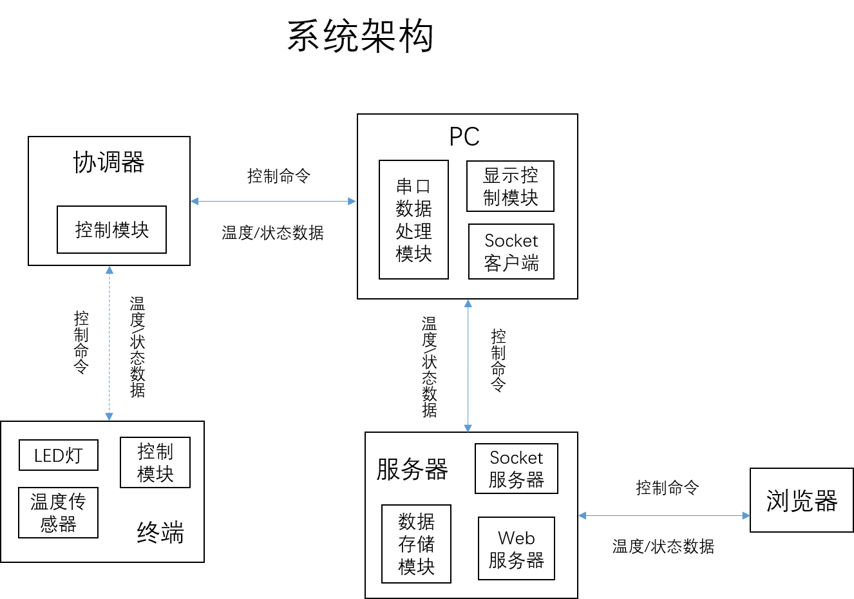

一、终端

    1、功能

* 加入网络；
* 采集温度数据;
* 发送温度数据；
* 接收控制命令;
* 控制LED状态；
* 发送节点状态。

    2、具体描述

* 加入网络；
* 5 s采集一次温度数据，若变化超过一摄氏度，则通过网络发送到协调器；
* 从网络总接收协调器转发来的控制命令，并控制LED灯状态；
* 2分钟之内若为上传数据，则通过网络中向协调器发送一次状态信息，证明工作正常。

    3、分工

    邢忠洁

二、协调器

    1、功能

* 创建网络；
* 转发温度信息；
* 转发控制命令；
* 转发和发送节点状态。

    2、具体描述

* 创建网络；
* 从网络中接收温度数据，并通过串口发送给PC；
* 从串口接收控制命令，并通过网络发送给终端；
* 从网络中接收终端的状态信息，并通过串口发送给PC。
* 若2分钟没有转发过数据，通过串口向PC发送一次状态信息，证明工作正常。

    3、分工

    代淼

三、PC

    1、功能

* 转发温度数据；
* 转发控制命令；
* 显示当前温度；
* 发送控制命令。

    2、具体描述

* 连接Socket服务器；
* 从串口接收温度数据，并通过Socket客户端发送到Socket服务器；
* 将从Socket客户端接收到的控制命令通过串口发送到协调器；
* 显示从串口接收到的温度信息；
* 显示与服务器的连接状态；
* 根据转发的信息计算并显示当前各设备状态；
* 通过串口向协调器发送控制LED灯状态的命令，向服务器发送控制后的LED状态；
* 通过Socket客户端从串口接收到的终端和协调器的状态；
* 若2分钟没有转发过数据，通过Socket客户端向Socket服务器发送一次状态信息，证明工作正常。

    3、分工

    杜德平

四、服务器

    1、功能

* 接收温度信息；
* 存储温度信息；
* 接收各设备状态信息；
* 存储各设备状态；
* 转发控制命令；
* 提供温度数据。

    2、具体描述

* 开启Socket服务器，监听客户端的连接，接收客户端发送的温度数据、各设备的状态信息；
* 将温度数据存入xml文件(数据文件按小时切割并存放在对应的按日期切割的文件夹中)；
* web应用程序响应浏览器请求，读取当前温度和各设备状态并返回给浏览器；
* 接收浏览器的控制命令，发送到Socket客户端，并修改文件中LED状态。

    3、分工

    杜德平

五、浏览器

    1、功能

* 显示当前温度；
* 显示各设备状态；
* 发送控制命令。

    2、具体描述

* 使用Ajax向web服务器请求当前温度、设备状态；
* 显示当前温度、设备状态；
* 通过Ajax发送LED控制命令；

    3、分工

    高文静

六、数据格式协议

    1、终端和服务器之间

|  |  |  |  |
| --- | --- | --- | --- |
|  | 第一个字节 | 第二个字节(数据发出者) | 可变长度 |
| 设备状态 | 0 | 0(终端)，1(协调器)，2(PC) | 无 |
| 温度数据 | 1 | 0(终端) | 温度数据 |
| 控制命令 | 3 | 2(PC)，3(浏览器) | 0(关),1(开) |
| LED状态 | 4 | 2(PC) | 0(关),1(开) |

    2、浏览器和服务器之间

    服务器——>浏览器 {温度，LED状态，终端状态，协调器状态，PC状态}

    浏览器——>服务器 {开关命令}

    3、说明

    终端、PC、服务器凡收到违反此协议的数据一律丢弃。